№4
Газета учеников начального звена МБОУ ЦО «Наследие» с.Акбаш
Выпуск № 4 Март 2016 г.
Сегодня в номере:
- «Лыжня России-2016».
- Конкурс стихов Мусы Джалиля.
- Военно-спортивная игра ко дню Защитника Отечества.
- Прощание с Азбукой.
- Районный детский фестиваль-конкурс исполнителей народной музыки «Содружество»

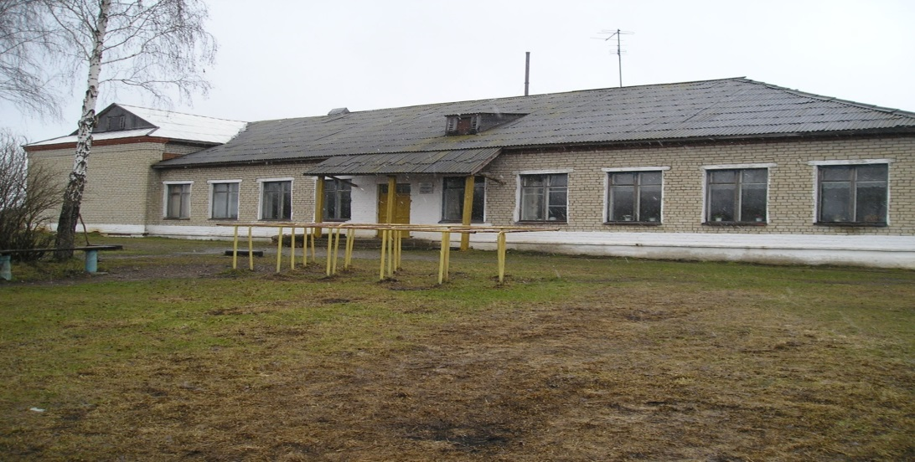

«Лыжня России-2016»
10 февраля обучающиеся начальной школы приняли участие в ежегодном массовом мероприятии «Лыжня России». В этот день погода была самая благоприятная. Ребят пришли поддержать классные руководители, одноклассники. В возрастных категориях ученики заняли призовые места. В категории 1-3 классы среди девочек: 1 место-Емельянова Эльмира, 2 место- Утяшева Юлия, среди мальчиков:1 место - Абдулхаев Илсаф, 2 место –Ибаев Ринат, 3 место- Адиуллин Риназ. В категории 4-5 классы: 2 место-Фархутдинов Ильдан.
Мы поздравляем победителей и призёров с победой, желаем дальнейших спортивных достижений. Благодарим всех участников и болельщиков лыжных гонок!
Галямова Карина,2 класс

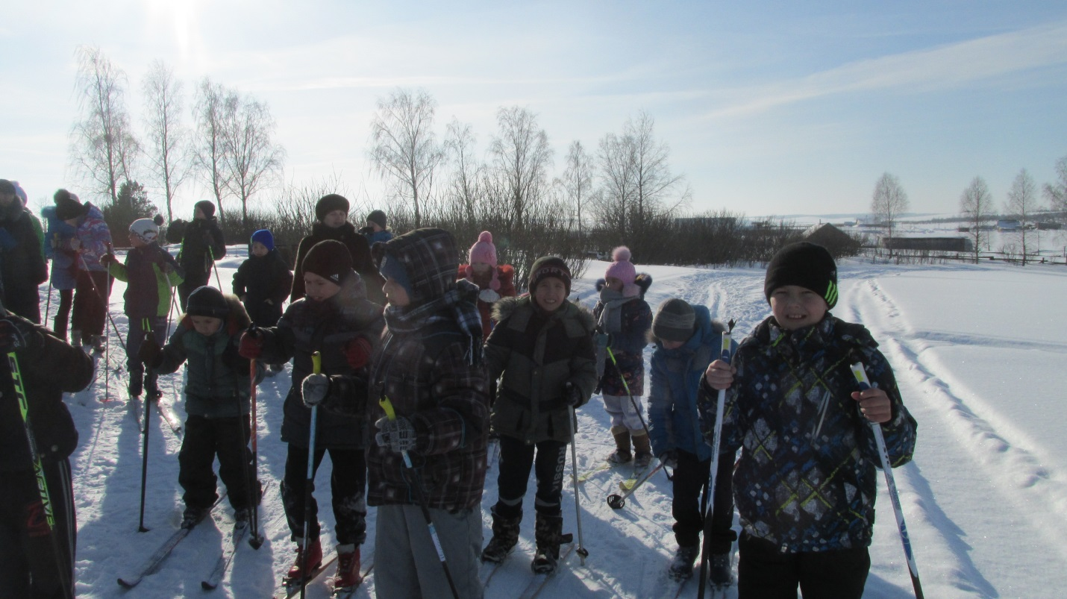
Мы на старте!

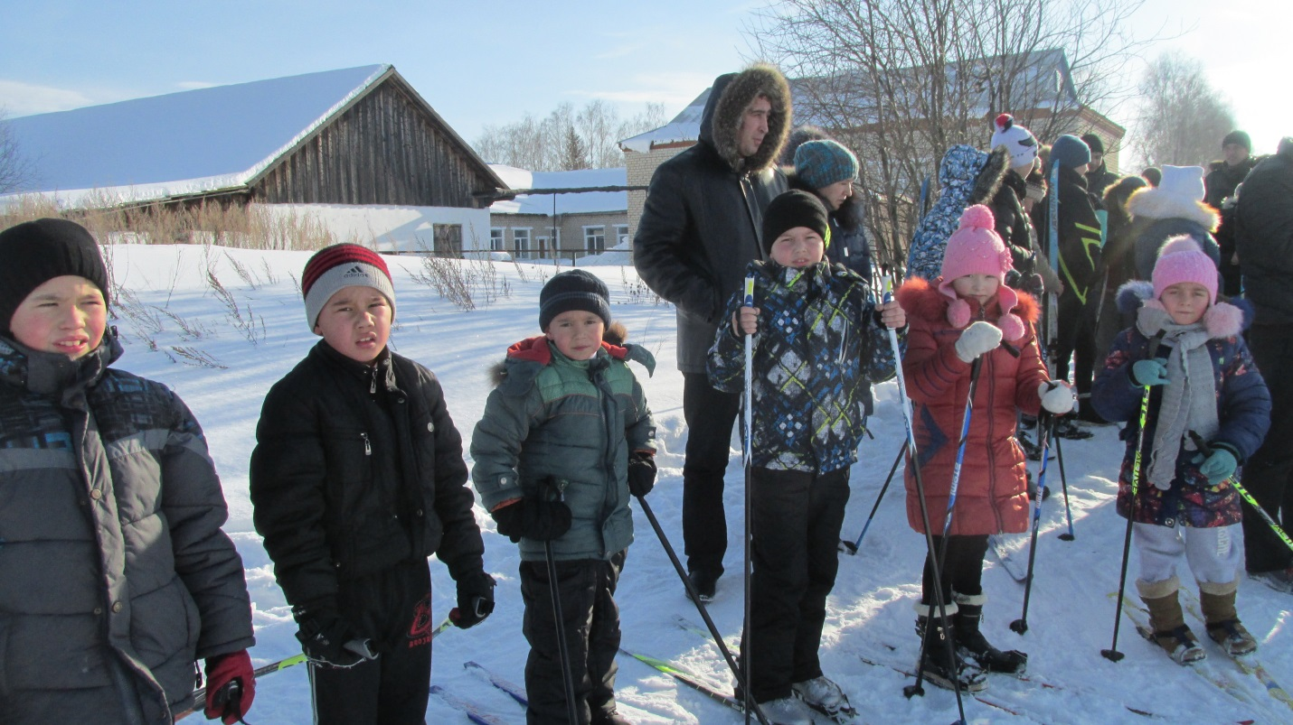
Победители.
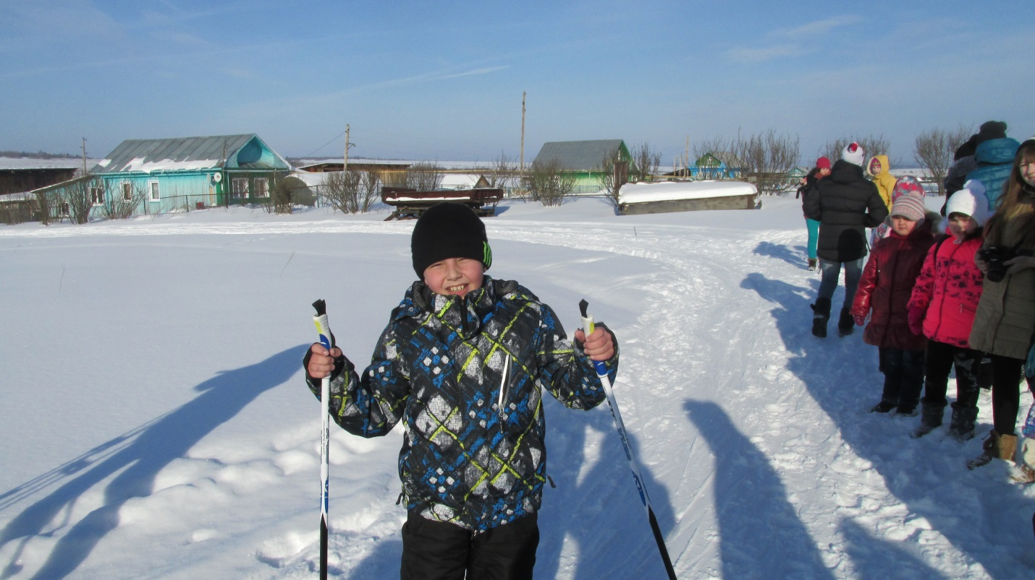
На финише Абдулхаев Илсаф.

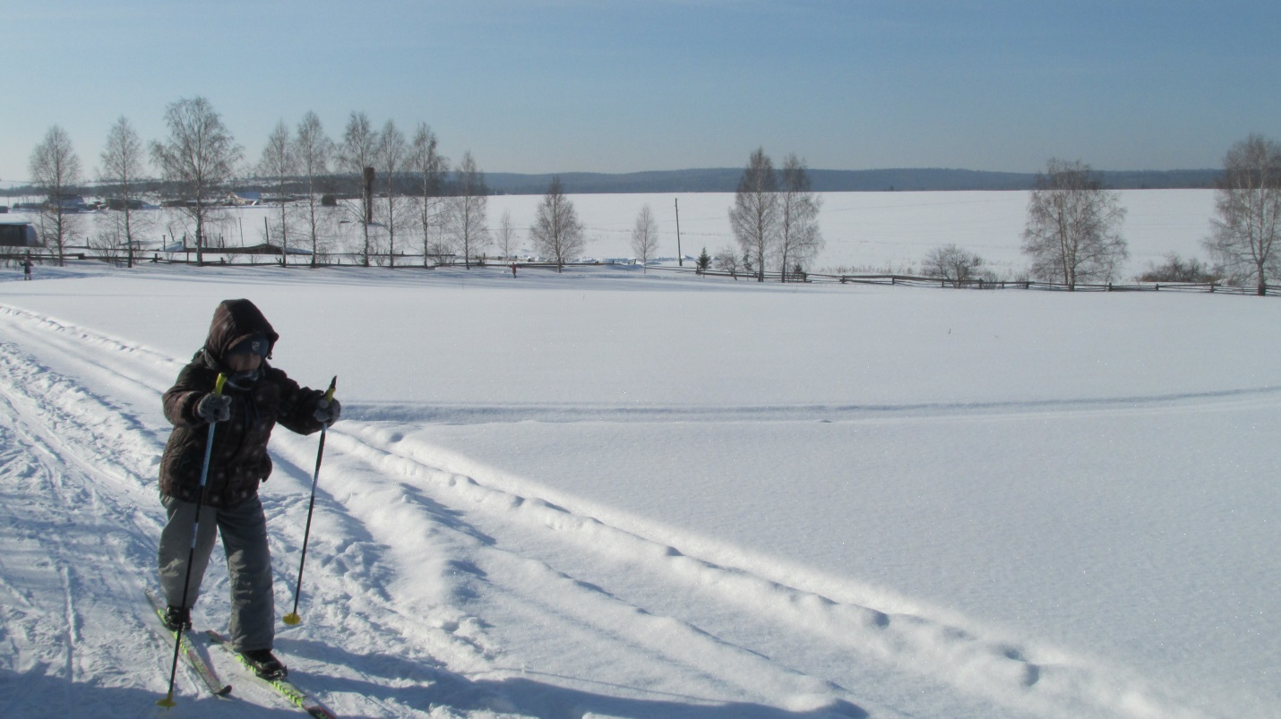
Байрамов Мидарис.

Конкурс стихов Мусы Джалиля
В рамках военно-патриотического воспитания подрастающего поколения, посвящённого Дню защитника Отечества, в нашей школе провели ряд мероприятий. Среди них конкурс стихов Мусы Джалиля. Ребята познакомились с жизнью и творчеством известного татарского поэта - Героя Советского Союза, Мусы Джалиля, 110 -й юбилей которого мы отпраздновали 15 февраля. О подвиге Мусы Джалиля ребятам рассказала Альбина Закизьяновна. Вся жизнь поэта была подвигом. Подвигом было его творчество, навеки сохранившее живой огонь борьбы. Больше всего на свете поэт любил свою Родину. Тема Родины, Отчизны, героизма звучит во многих его стихотворениях. Проникновенно были прочитаны стихи поэта "О героизме", "Варварство", "Волки"... Документальный фильм "Историческая память Мусы Джалиля" никого из присутствующих не оставила равнодушным...Много прозвучало стихов поэта. На 2 тур вышли Фархутдинов Ильдан, Валиева Эльвина, Кафизова Гузаль, Емельянова Эльмира, Закиров Ян.
Байрамов Мидарис, 3 класс
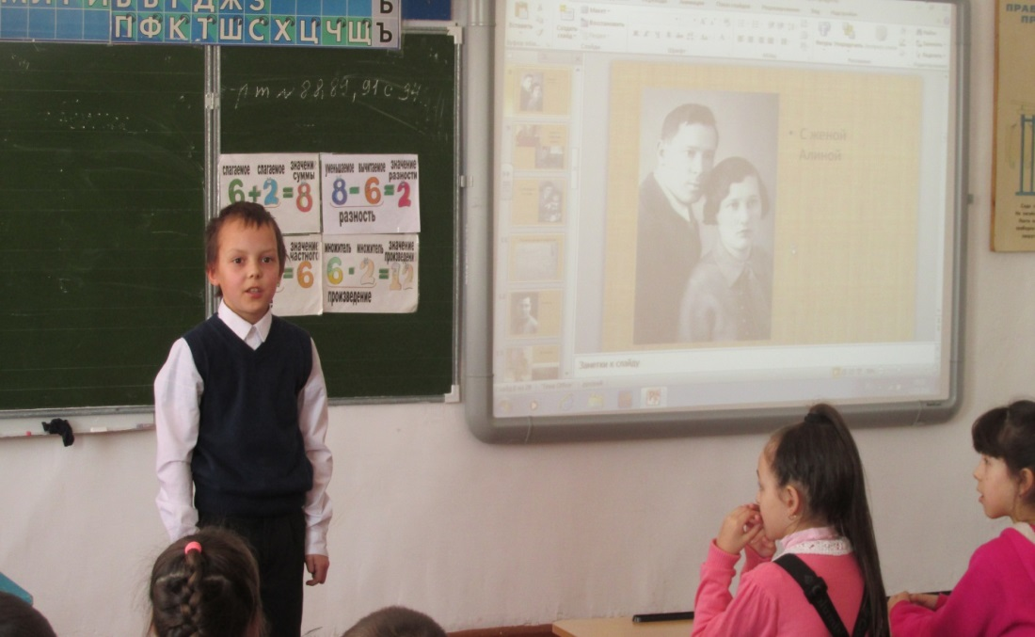
Шагапов Данила

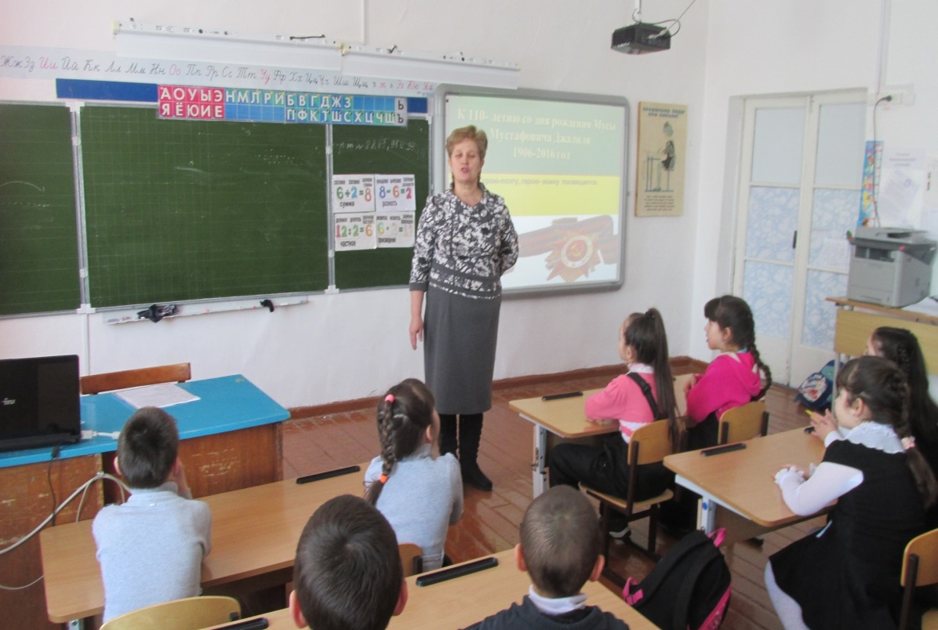

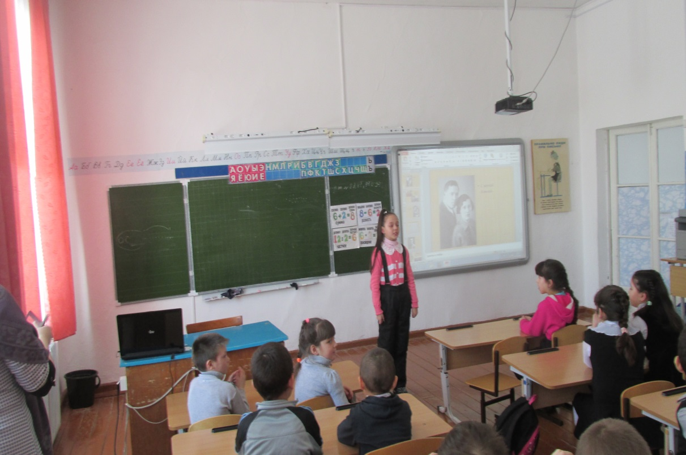
Валиева Эльвина

Военно-спортивная игра ко дню Защитника Отечества
Двадцать третье число —
Всё на улице бело!
Знает каждый на земле —
Папин праздник в феврале.
Папа — он у нас защитник,
С ним не страшен дикий хищник.
Папа всех у нас сильнее —
Победит и Бармалея.
Тот, кто в армии служил, —
Тот Отчизну защитил.
Папа лучший у меня,
Им гордиться вся семья.
18 февраля учителя начальных классов провели спортивный конкурс для детей и родителей (пап, дедушек) посвященный к празднику «Дню Защитника Отечества».
Мальчики маршируя исполняли песню: «Бравые солдаты» и с выражением читали стихотворения. Наши папы и дедушки не сидели на месте, соревнуясь между собой старались быть лучшими. А в подарок дорогим и родным своим дедушкам и папам дети вручили танк, изготовленные своими руками.
Нам очень понравилось, что детям и папам было интересно принимать активное участие в празднике. Они очень старались. Получилось очень весело!
Низаметдинов Арсений, 4 класс

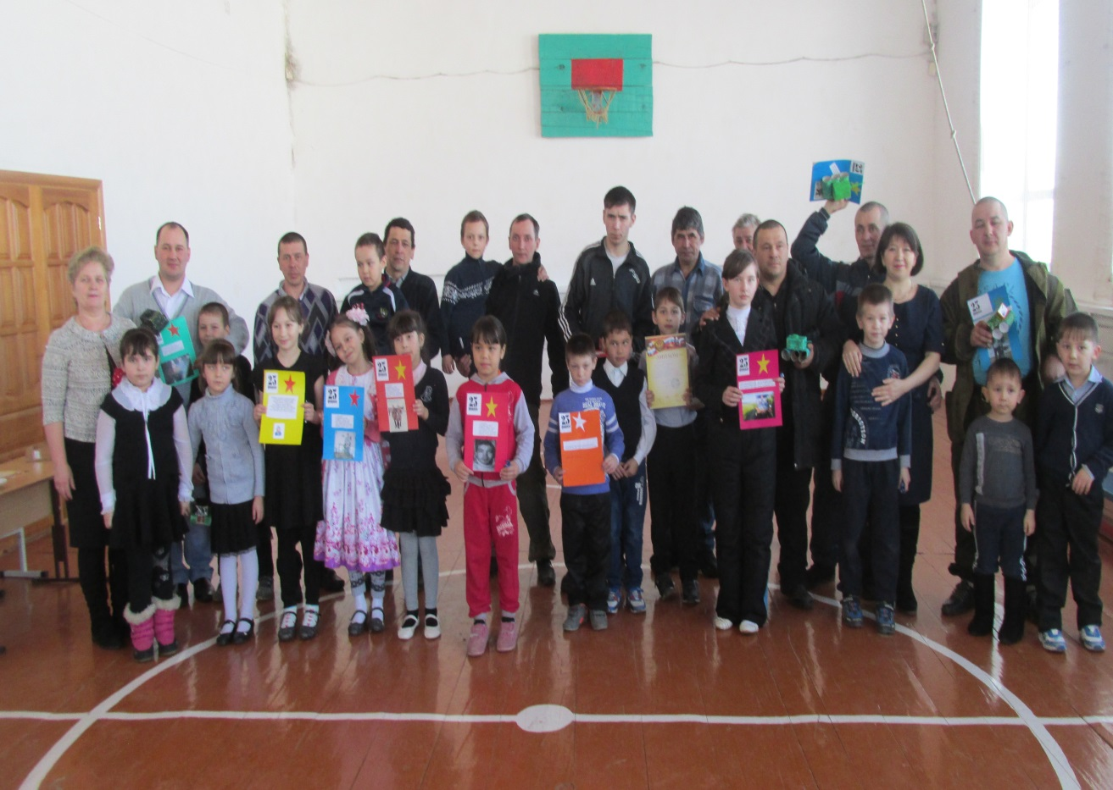
Это мы!

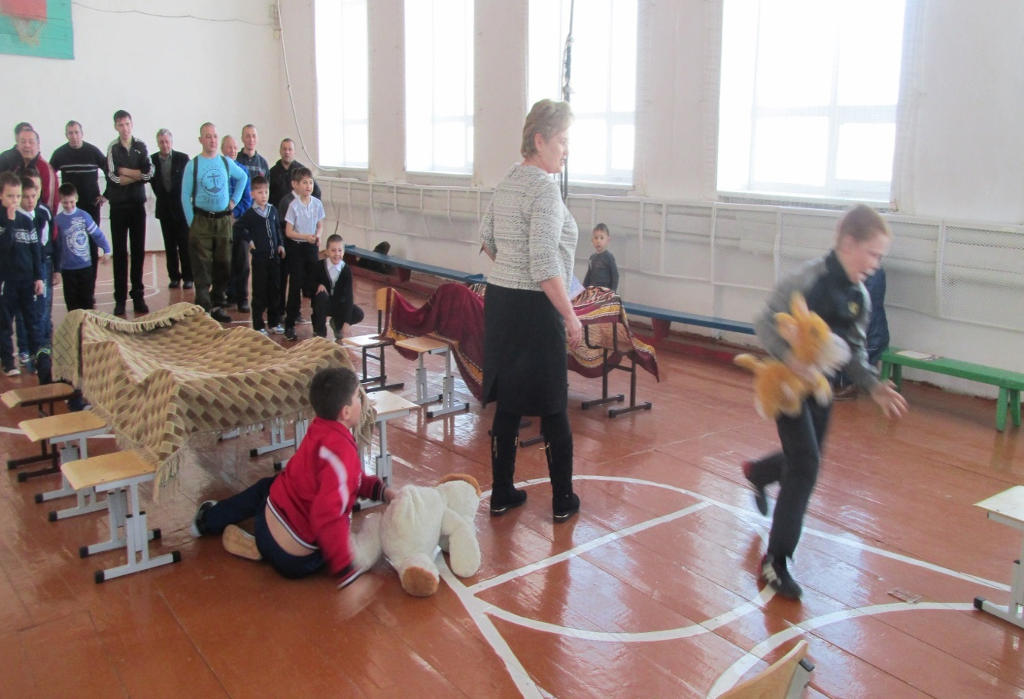Конкурс «Пограничники»
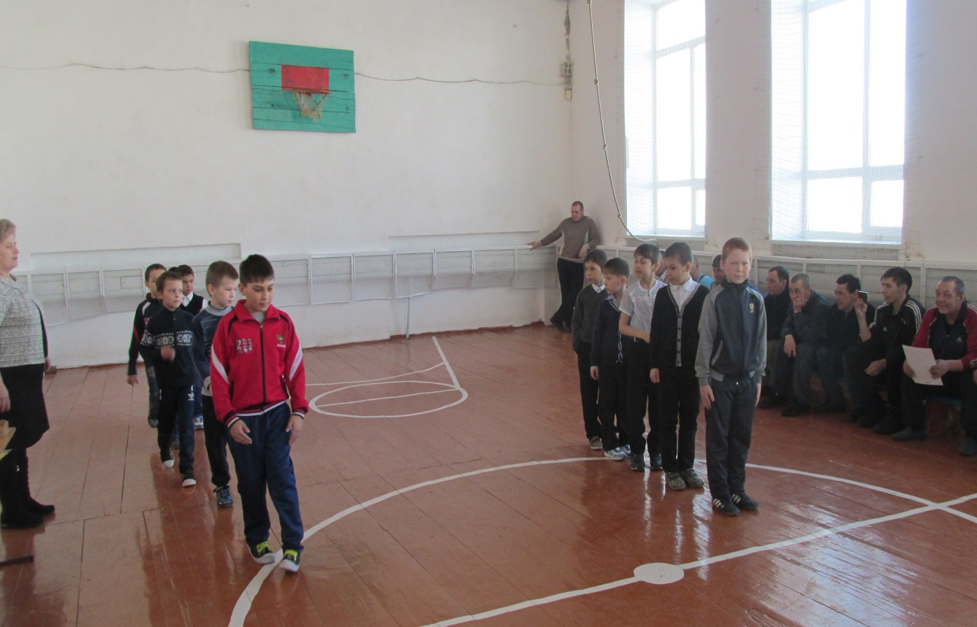
Команды «Лётчики» и «Десантники»

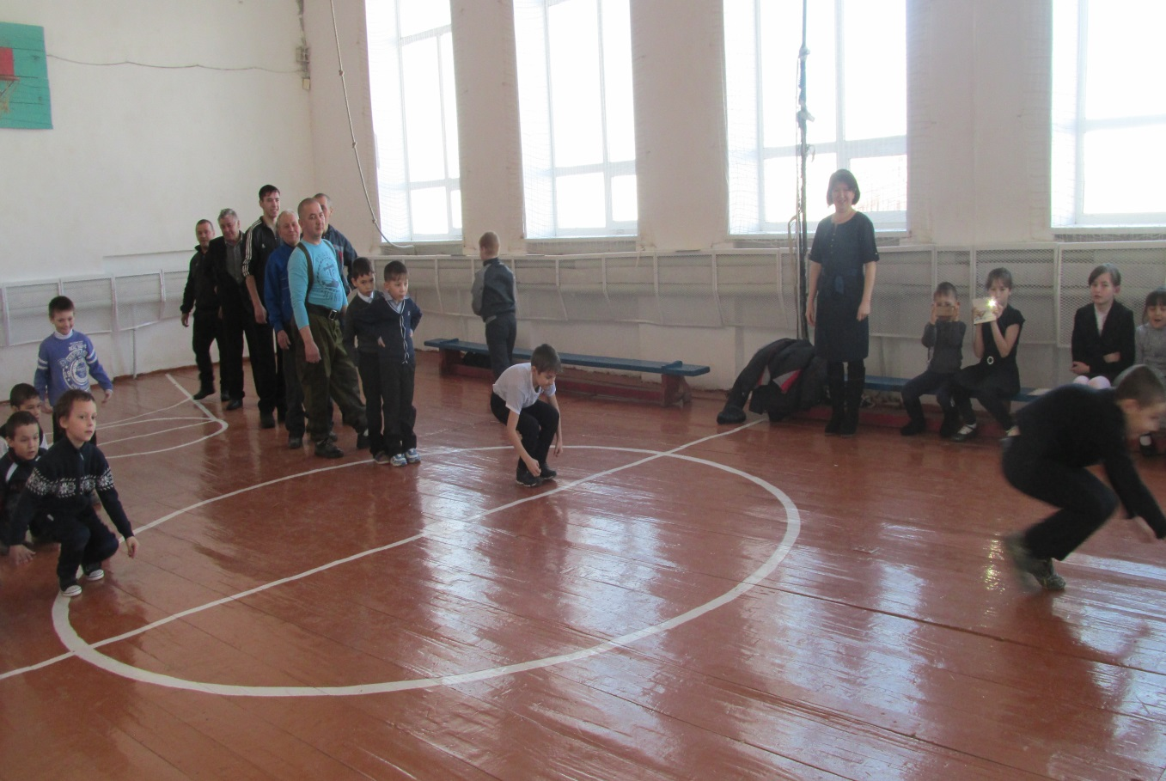

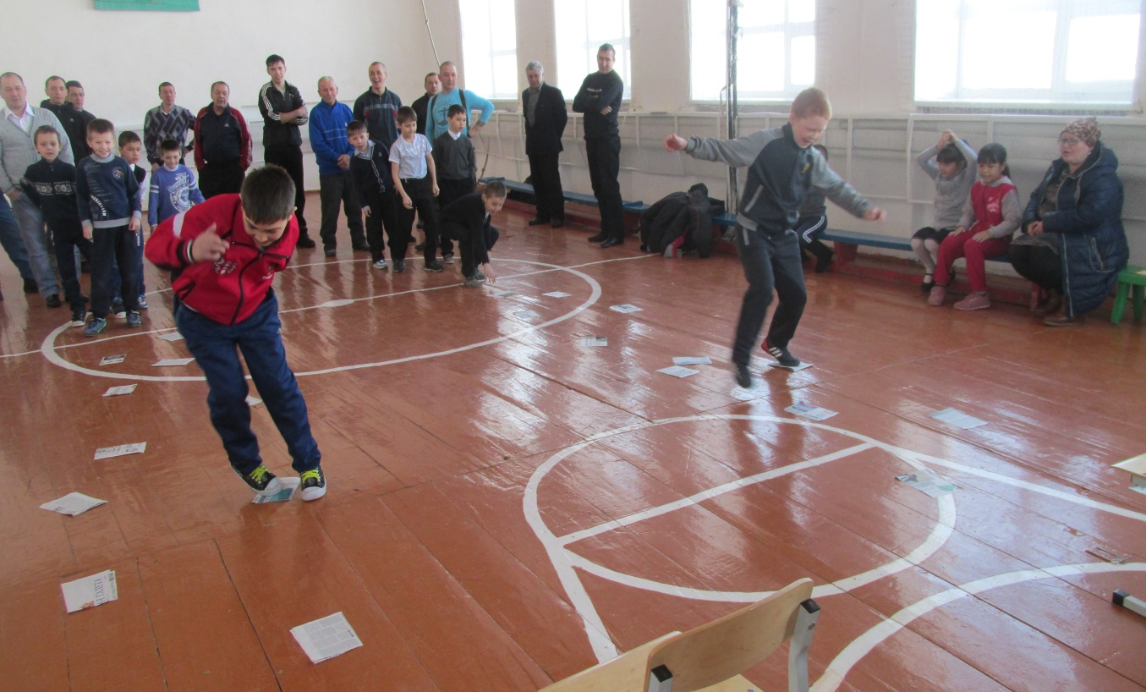
Конкурс «Минное поле»

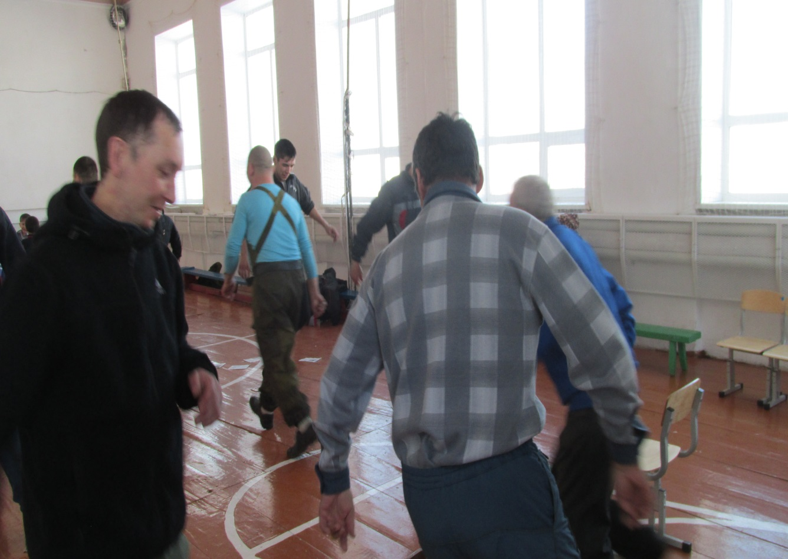

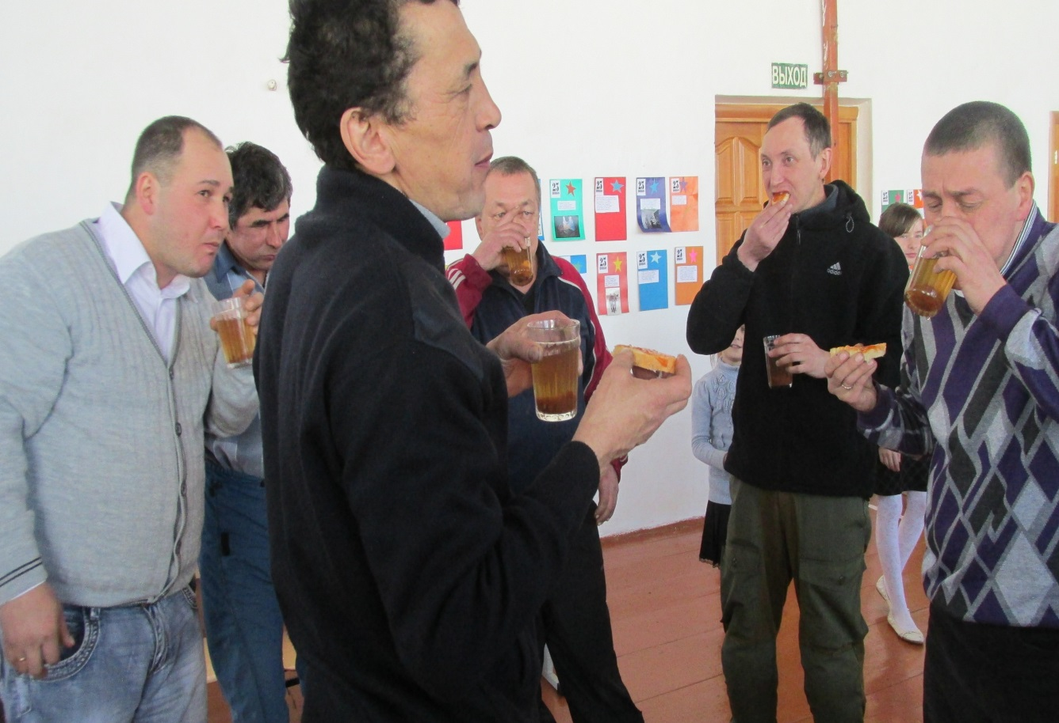
Конкурс «На привале»
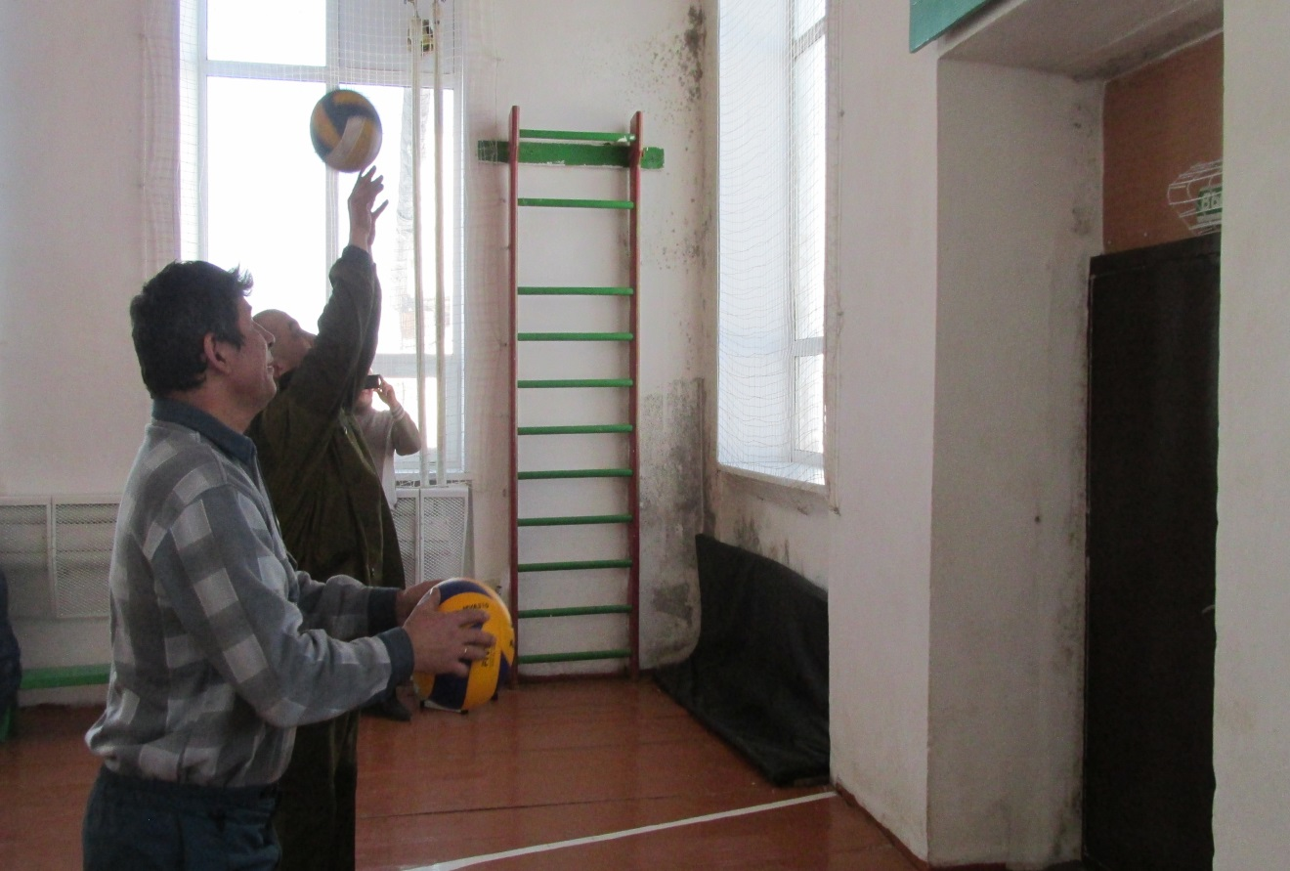
Конкурс «Самый меткий»

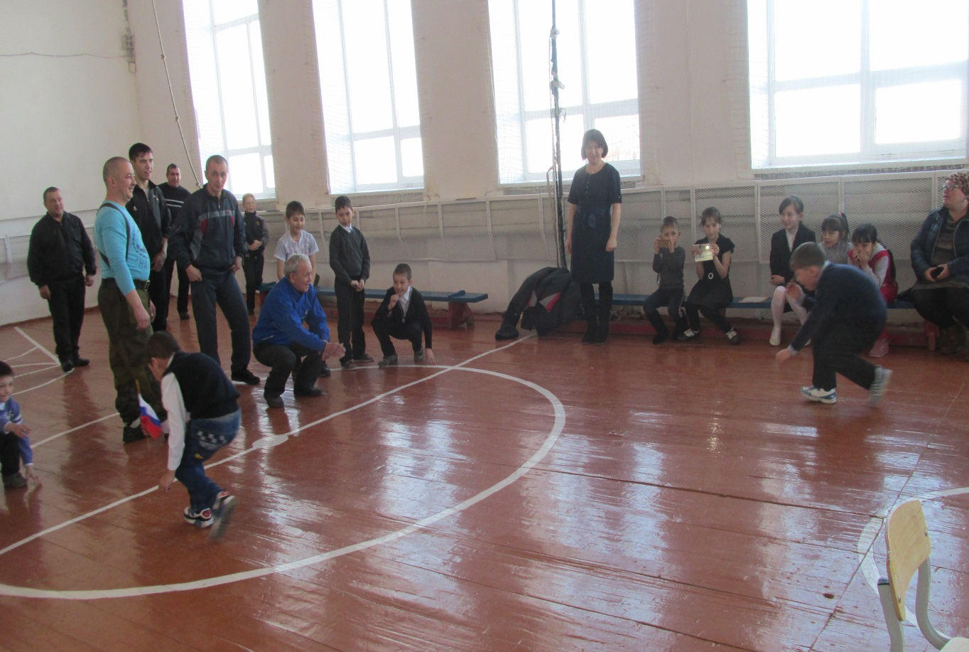
Конкурс «Самый быстрый»
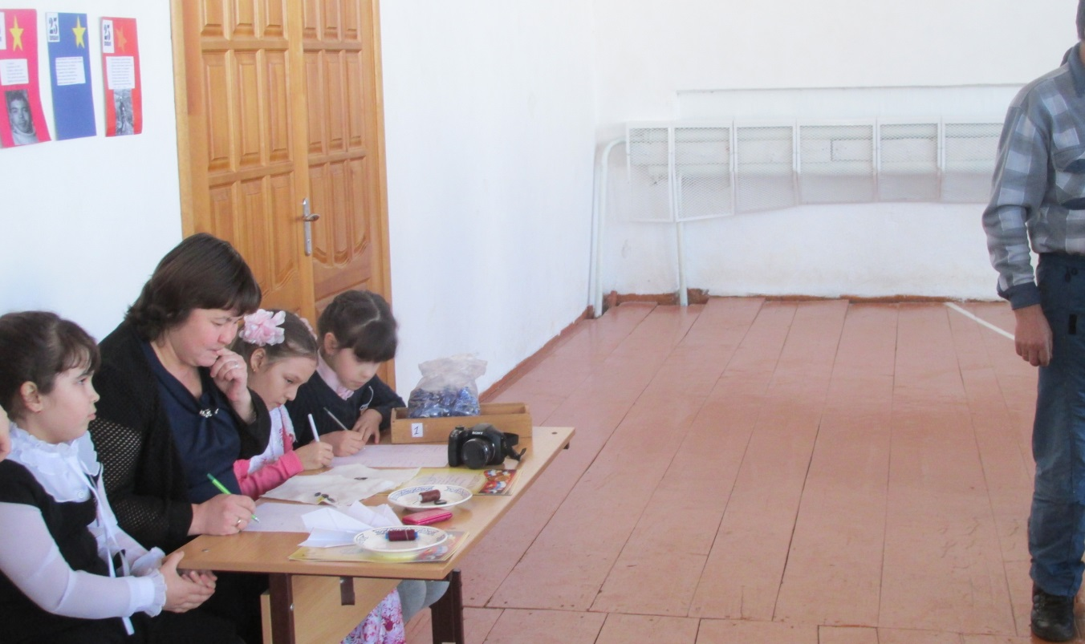
Наше строгое жюри.

Прощание с Азбукой
1 марта для первоклашек нашей школы прошло «Прощание с Азбукой». Ребята со своей учительницей и родителями совершили путешествие по морю на сказочном теплоходе. Девочки читали стихотворения, играли, отгадывали загадки, песни пели, ставили сценку. Большое спасибо Римме Хасановне за такой замечательный праздник!
Утяшева Юлия, 1 класс

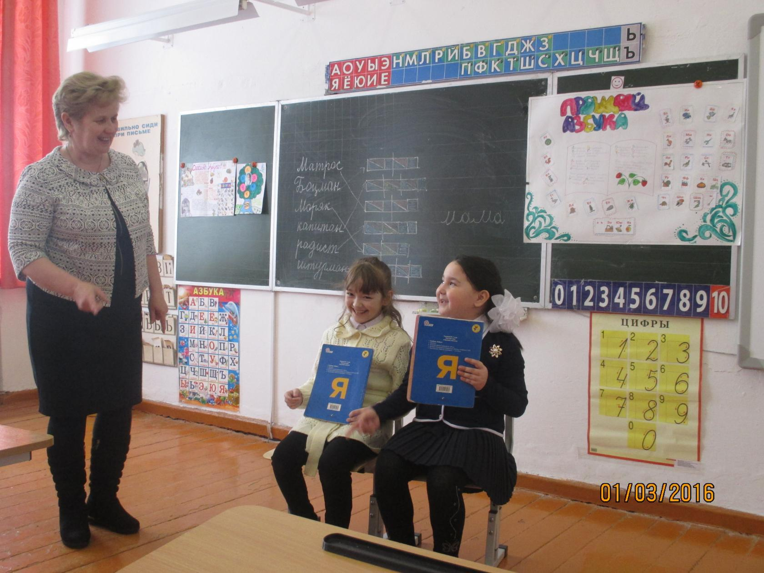
Нам очень весело!
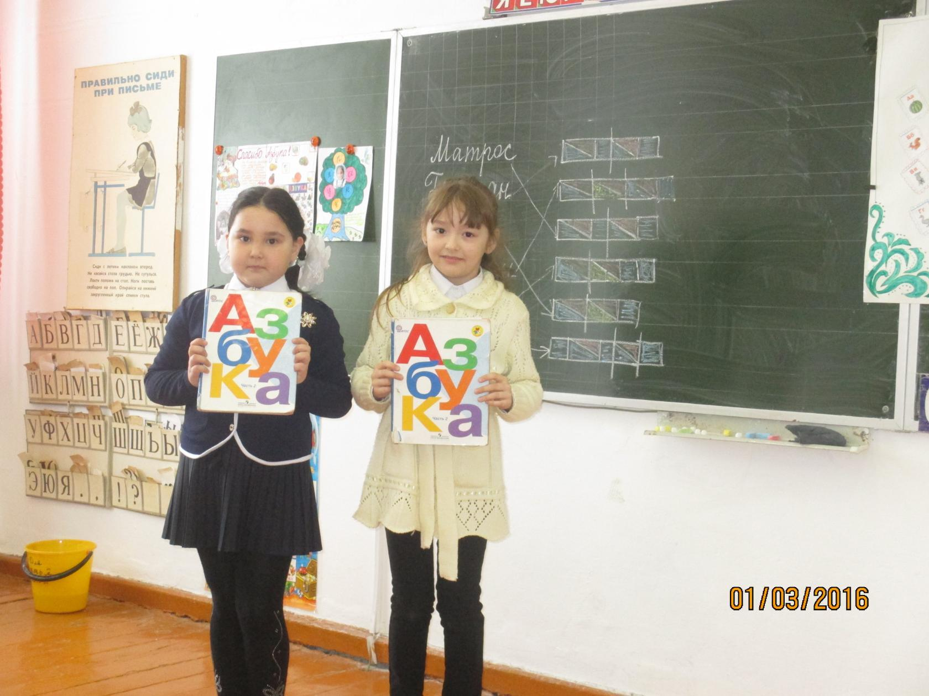
Наша первая книга.

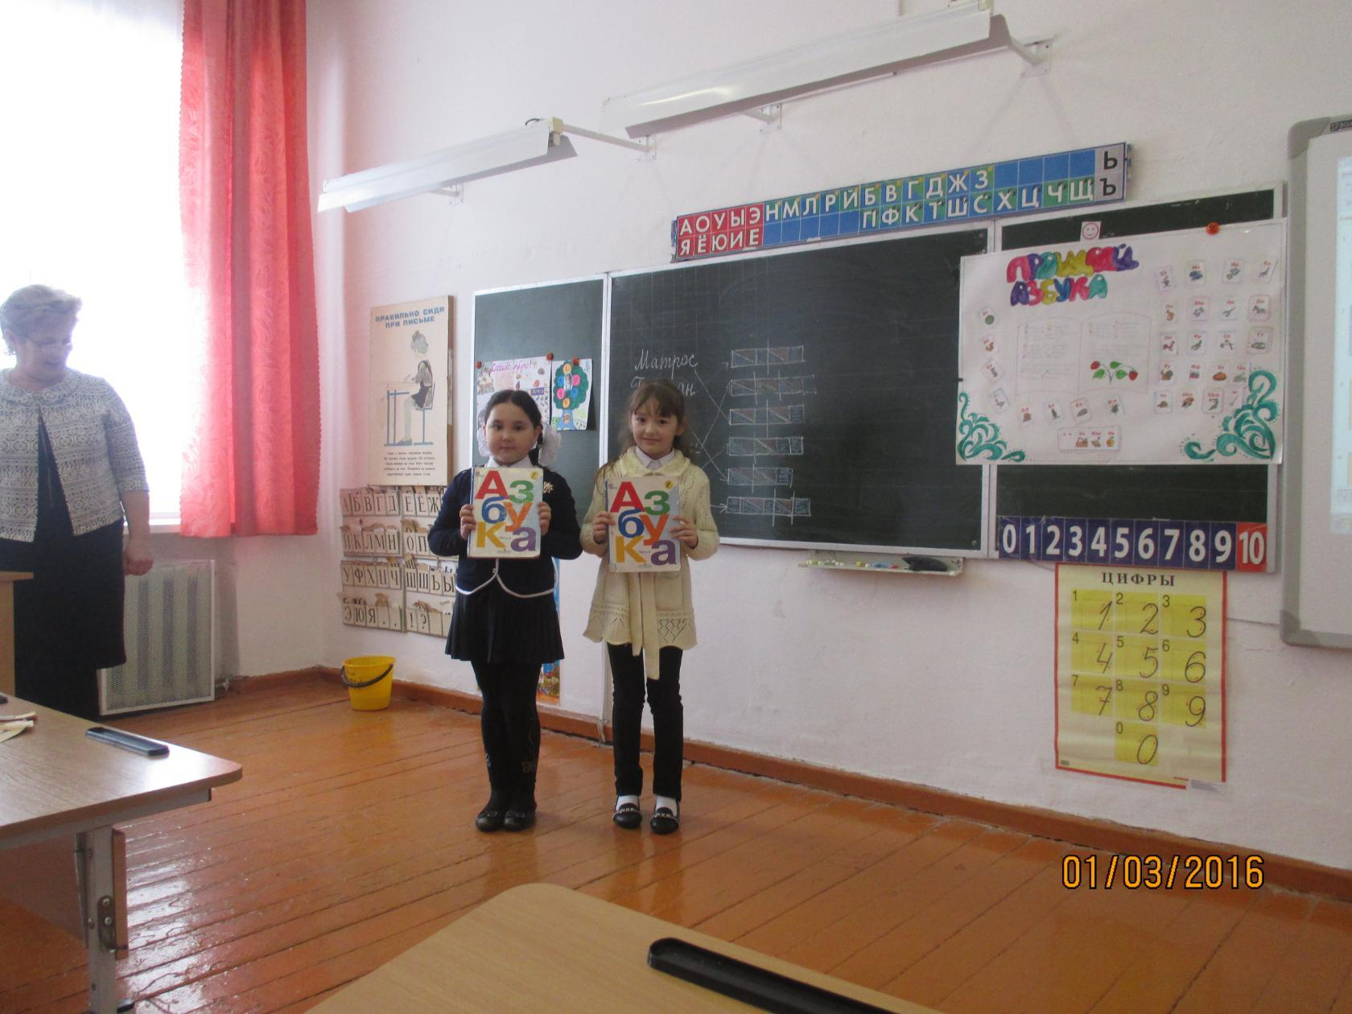

Районный детский фестиваль-конкурс исполнителей народной музыки «Содружество»

Наш детский ансамбль «Чулпан» участвовал в 1 районном детском фестивале-конкурсе «Содружество». Выступление наших маленьких артистов оценили дипломом 2 степени. Ура! Молодцы ребята!
Афлатанова Аделина,3 класс

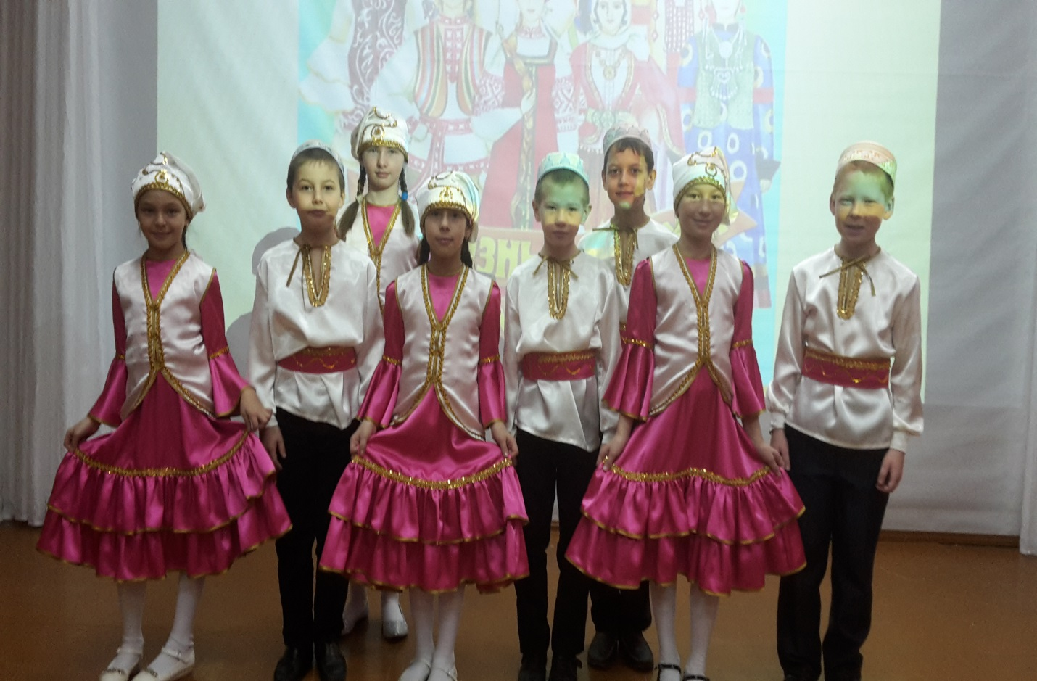

Главный редактор  Кафизова Гузель | Над номером работали:  Абдулхакова Р.Х.  Утяшева А.З.  Низаметдинова Г.З. | Адрес редакции:  Свердловская область  Нижнесергинский район  С.Акбаш  Ул. Школьная,5  Телефон: 5-47  Сайт:

